Leden 2026
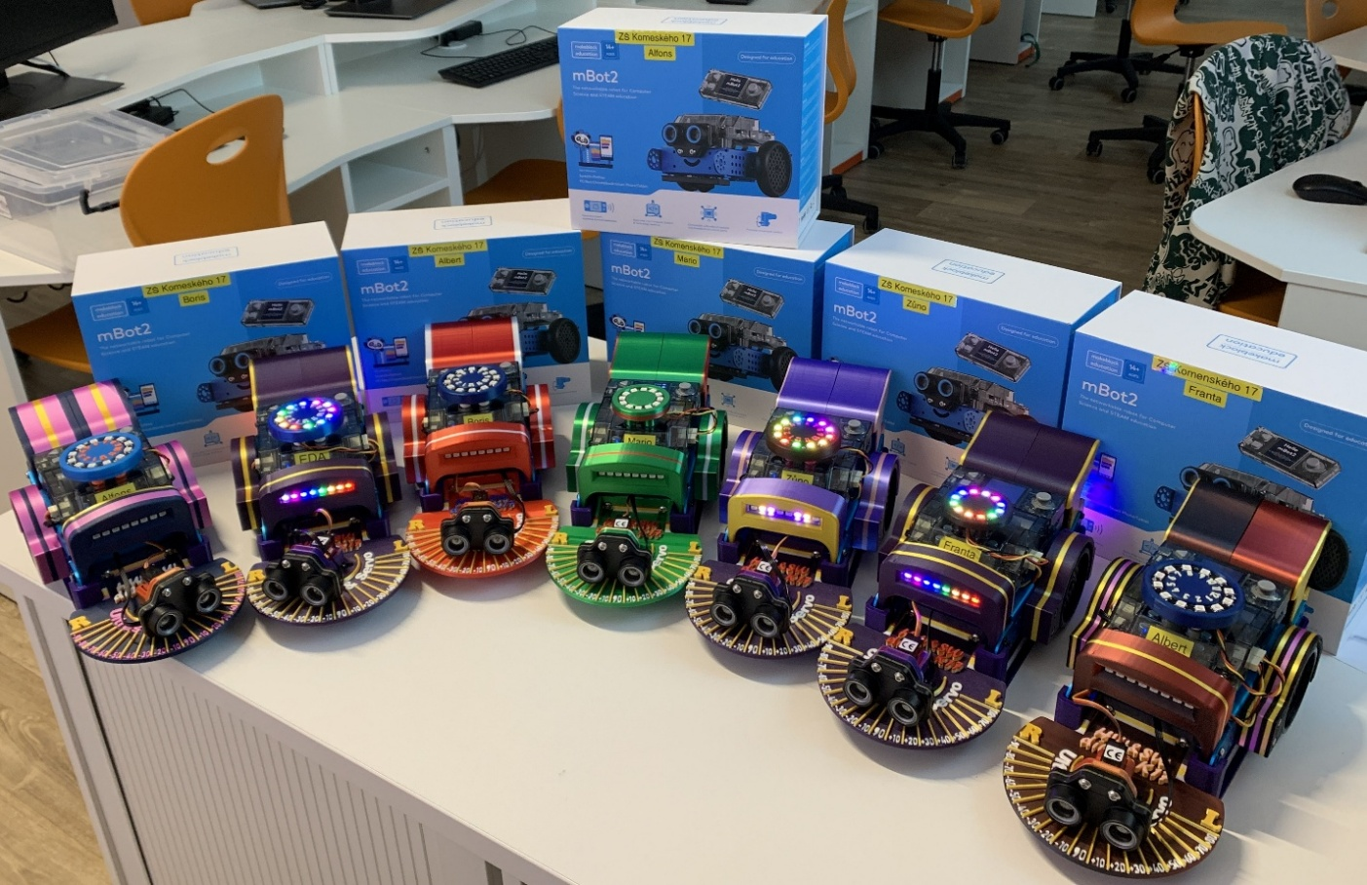
HW&SW dílna provedla druhý facelift autíčka mBot2
Druhý facelift s označením mBot2_F2 se stal základním objektem pro programátory v HW&SW dílně. Už je to skutečné robotické autíčko, které má programovatelná světla jako jsou: denní svícení (DS), dálková světla (DLS), žlutě svítící mlhová světla (MS), oranžová světla – přední pravý(Right) a levý(Left) blinkr (PRB, PLB). Nezapomněli jsme ani na zadní světla, protože každé pořádné robotická autíčko se bez zadních světel neobejde. Důležitá je vizuální bezpečnost. Tady vidíte ukázku, když mBot2_F2 zabrzdí, rozsvítí se mu ihned čtyři červená zadní světla, aby byl pořádně vidět.

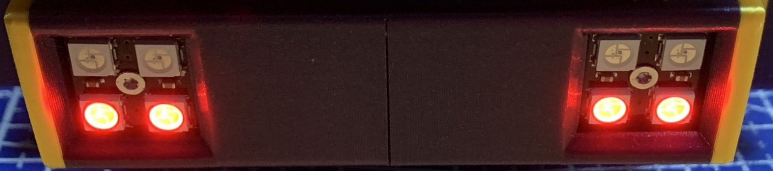
A dále jsou zde blikající oranžové zadní blinkry (ZRB, ZLB) a bílé světlo zpátečky neboli couvání (ZS). Nezapomnělo se ani na blatníky (nápad designera Tyma) či přítlačné zadní křídlo (nápad konstruktéra Mikuláše).

Velmi důležitou změnou u faceliftu mBot2_F2 je nové umístění detektoru vzdálenosti (Ultrasonic), který je posazen níže, aby lépe rozpoznával překážky na dráze. Není uchycen napevno v jednom směru. Pomocí servomotoru je možné s detektorem vzdálenosti otáčet v rozsahu 0 až 180 stupňů, takže se mBot2_F2 stává inteligentnějším a detekuje překážky na pravé i levé straně, i když jede v přímém směru.

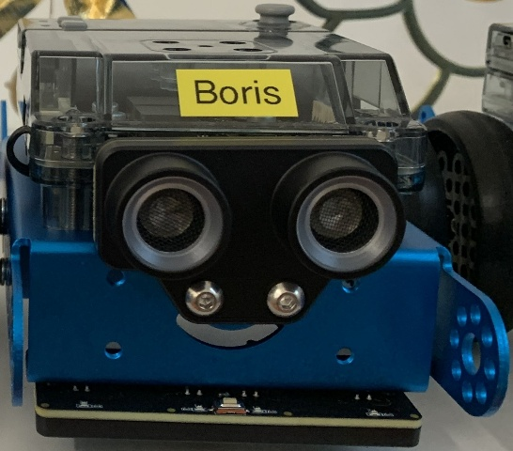
Umístění Ultrasonicu výrobcem První facelift mBot2_F1:
Řada předních světel a změna umístění senzoru Ultrasonic
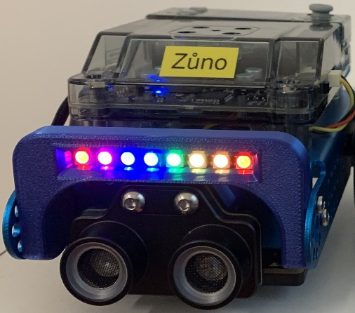

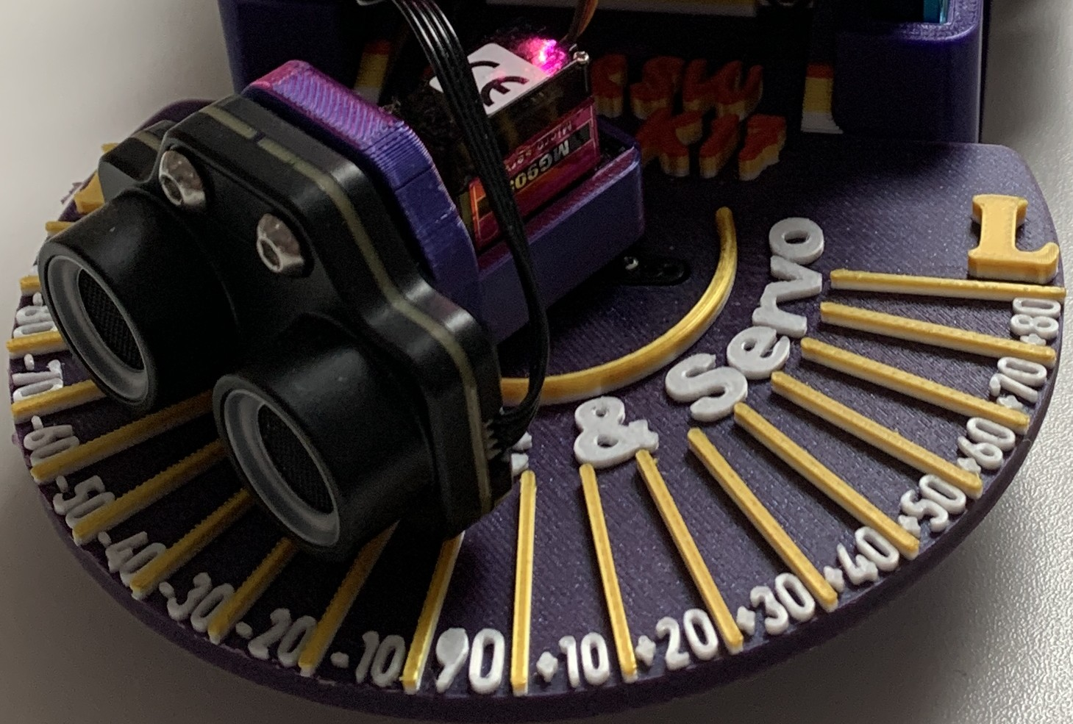
Druhý facelift mBot2_F2: Nově vyrobený korpus (3D tisk) s upevněným senzorem Ultrasonic pomocí servomotoru, který umožňuje natáčení v rozsahu 0 až 180 stupňů
Všechny funkce na ovládání světel žáci postupně programují pomocí procedur s parametrem, což je metoda skutečného kvalitního strukturovaného programování. Tím si žáci vytvářejí své vlastní bloky, které pak velmi dobře použijí v návazných programech, jako je ovládání robotického autíčka mBot2_F2 při autonomní jízdě ve volném prostoru.
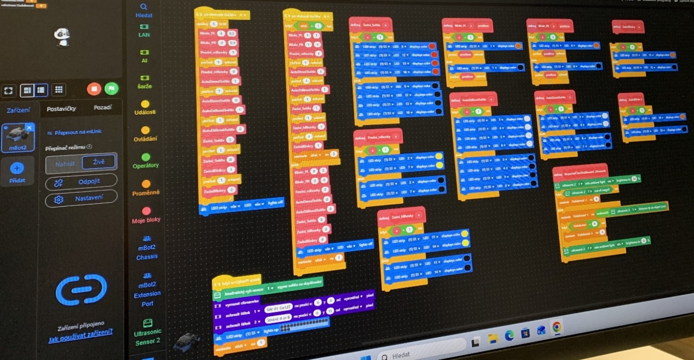
Příklad ukázky programu žáka 7. třídy (Česťa Šteffek) - Výborná práce, inženýrská 1
Tento typ úlohy v menším měřítku, ale také za pomoci používání procedur s parametrem, dokáží již napsat i žáci ze 4. a 5. třídy. Velká inženýrská pochvala. V kroužku HW&SW dílně panuje tvůrčí atmosféra, protože žáci mají snahu robotická autíčka po druhém faceliftu mBot2_F2 co nejlépe naprogramovat.
Z deníku programátora …
Příklad: Procedura DS(Denní Světla) s parametrem Volání procedury DS(1), DS(0)
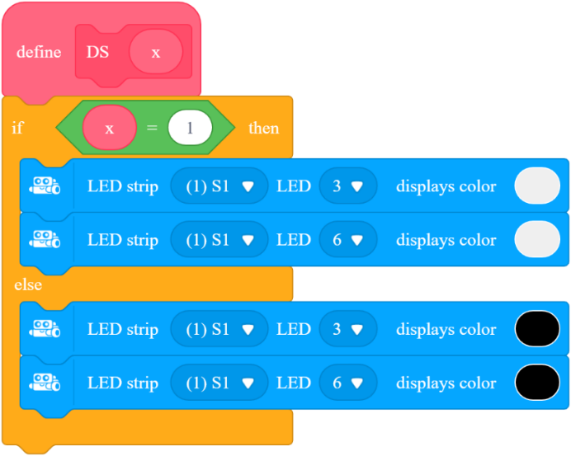
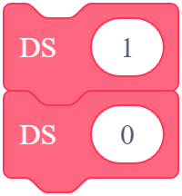

Příklad: Procedura MS(Mlhová Světla) s parametrem Volání procedury MS(1), MS(0)
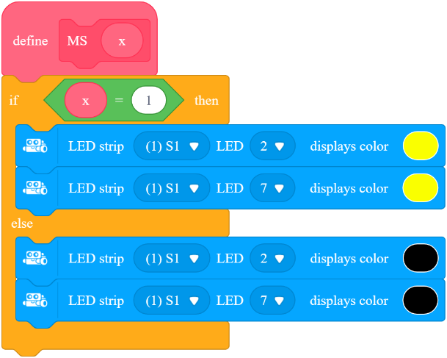
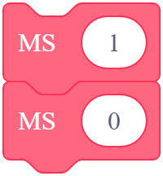

Příklad: Procedura PLB(Přední Levý Blinkr) s parametrem Volání procedury PLB(3)
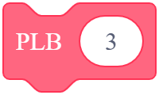
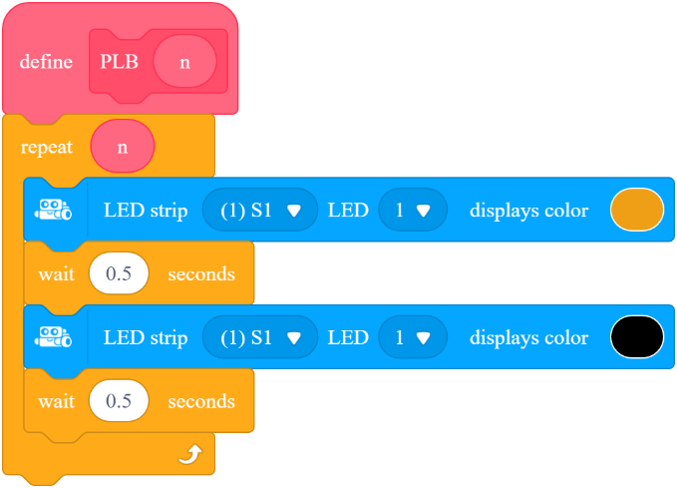

Příklad: Procedura BS( Brzdové Světlo) s parametrem Volání procedury BS(0), BS(1)
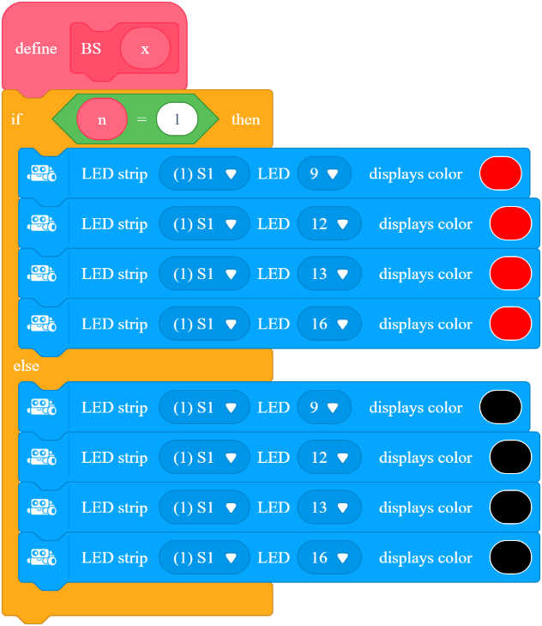
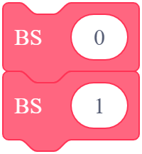

Nahlédnutí do HW&SW dílny, všichni žáci do jednoho pracují výborně a nebojí se programování ani 3D tisku
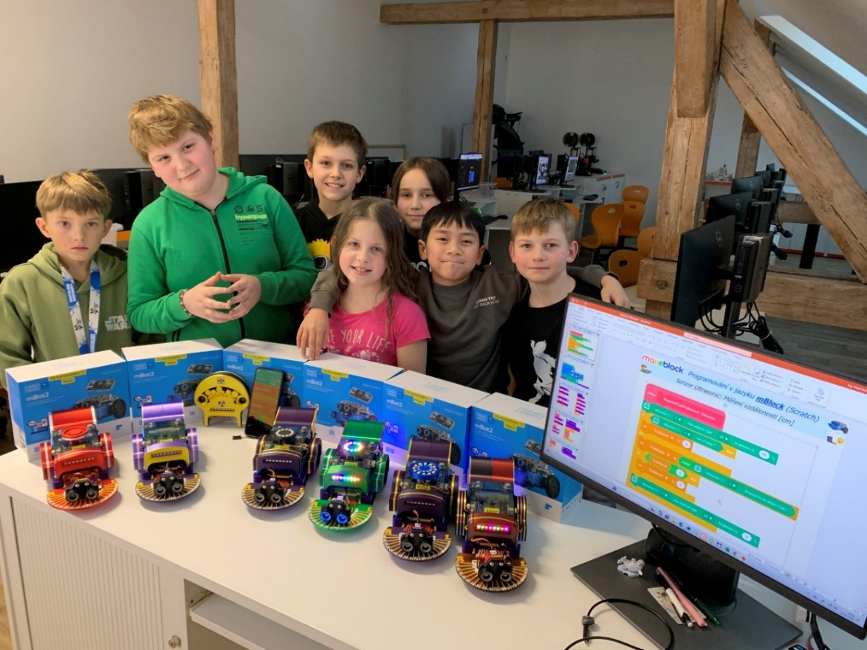

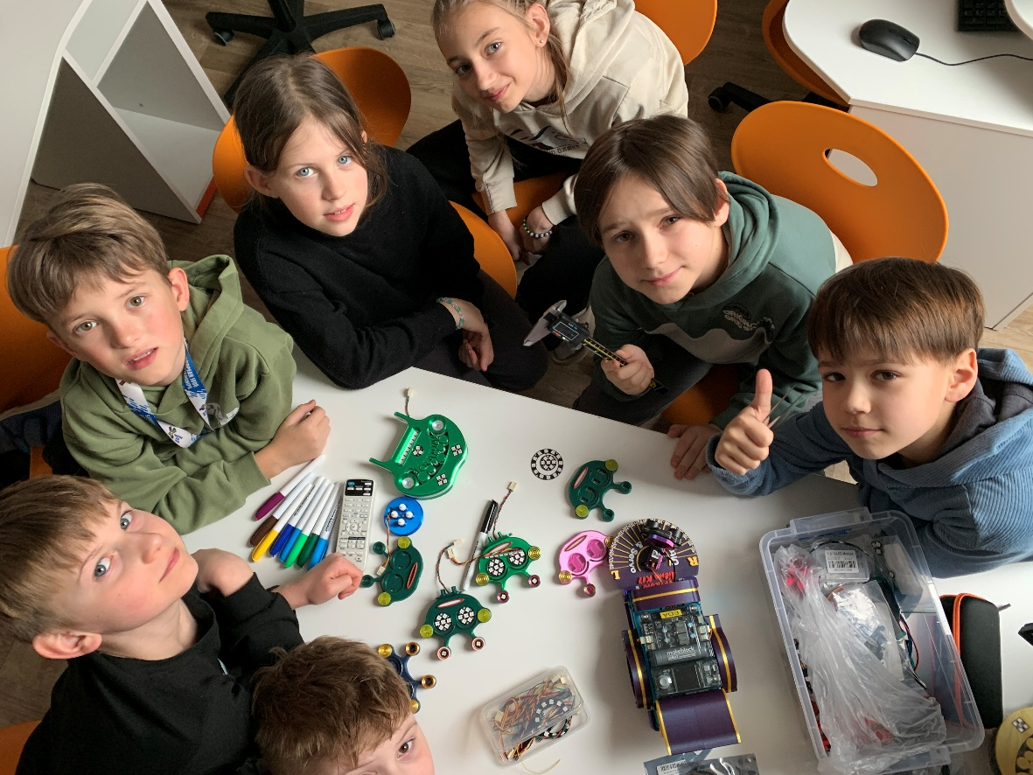

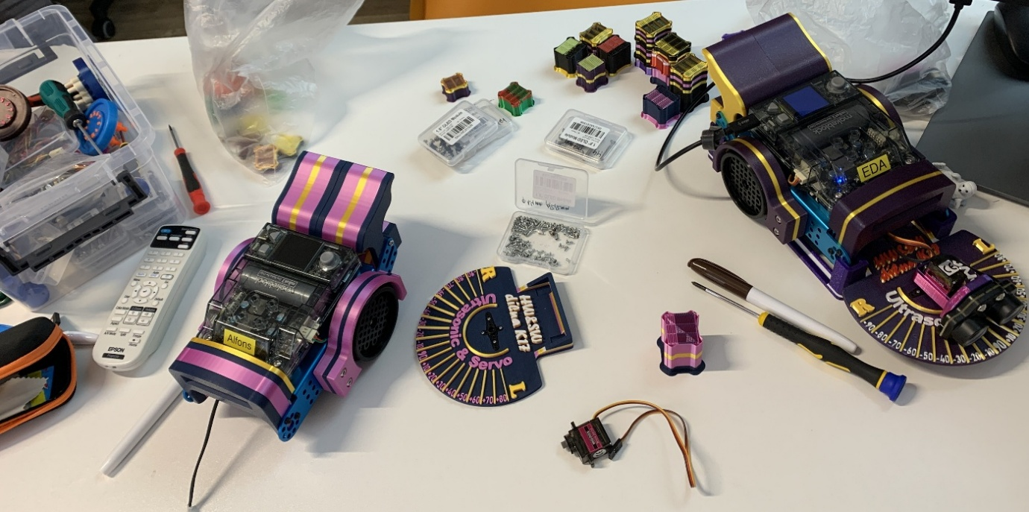
i
